**TERMODINAMIKA / 2**

**16.5.** Mitől melegedhet egy test?

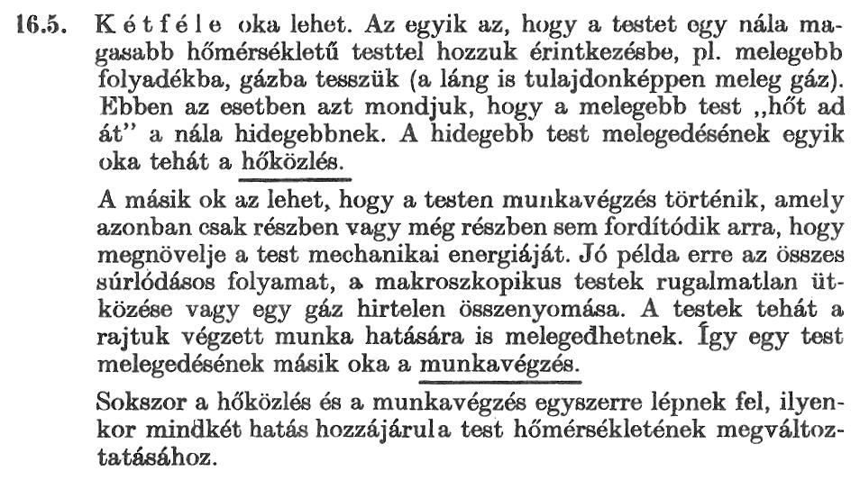

súrlódás → melegedés; Q = c m ΔT: órai 16.20. → otthonra 16.9. (új feladat)

órai: **16.20.** 0,05 kg tömegű rézlap konstans sebességgel 8 métert csúszik egy 30°-os lejtőn. Feltételezve, hogy a lejtő tökéletes hőszigetelő, mennyivel emelkedik a rézlap hőmérséklete?

A réz fajhője 3,85·102 J/(kg*·*°C).

**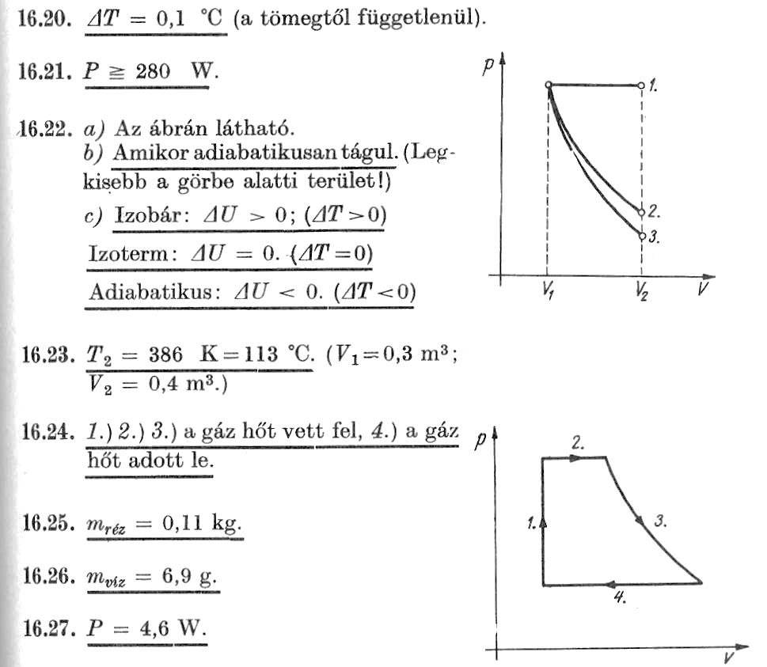**

otthonra: **16.9.** Egy réztömb 40 m magasból egy hőszigetelő lapra esik. Hány fokkal lesz melegebb? A réz fajhője 3,85·102 J/(kg*·*°C).

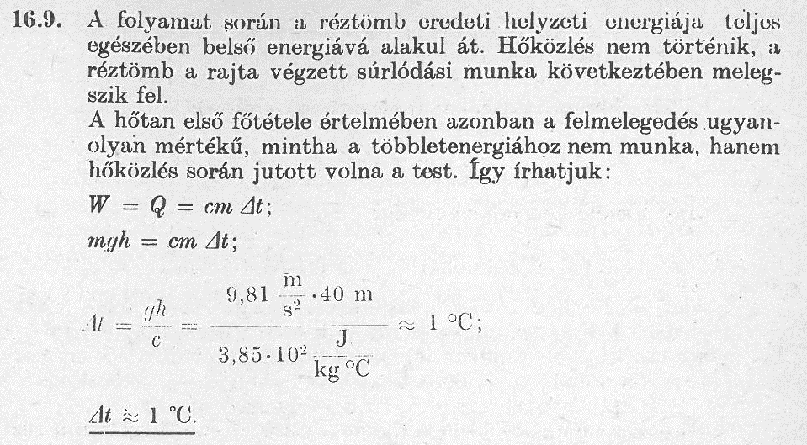

teljesítmény: órai 16.21. → otthonra 16.10. (2 új feladat)

órai: **16.21.** Legalább hány wattos merülőforralóval lehet 2,5 dl 20 °C-os vizet 5 perc alatt forrásba hozni?

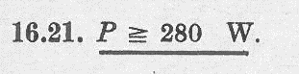

otthonra: **16.10.** Egy 2 kg tömegű, 1,76·102 J/(kg*·*°C) fajhőjű folyadékba merülő elektromos melegítő 15 perc alatt növeli a folyadék hőmérsékletét 10 °C-kal. Legalább hány watt a melegítő teljesítménye?

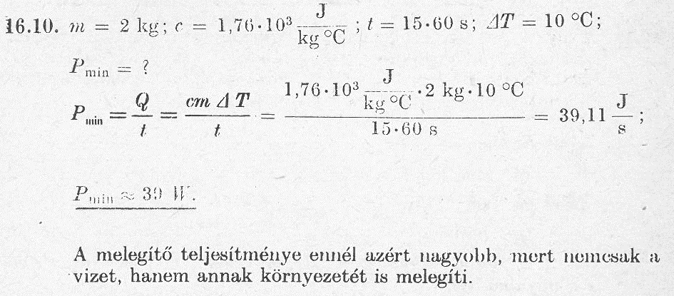

közös hőmérséklet: órai 16.2. → otthonra 16.34.

órai: **16.2.** 20 °C hőmérsékletű, 40 gramm tömegű rézdarabot 200 gramm 80 °C-os vízbe helyezünk. Mennyi lesz a közös hőmérséklet? A réz fajhője 3,85·102 J/(kg*·*°C).

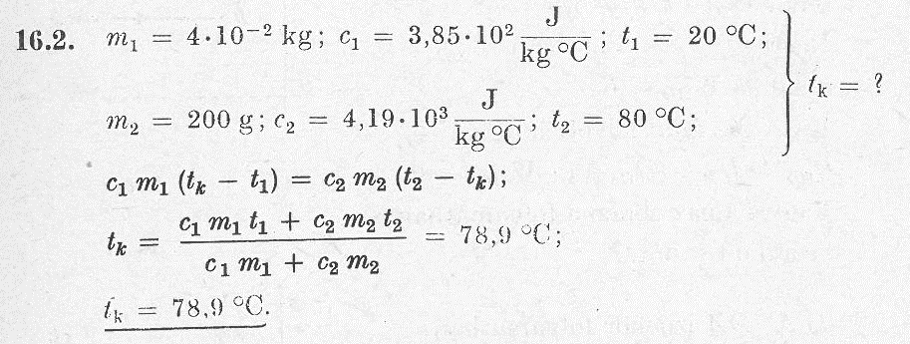

otthonra: **16.34.** Nyolc termoszban a következő – egyaránt 10 °C hőmérsékletű – folyadékokat helyezünk el:

*1.* 0,15 kg víz

*2.* 0,30 kg víz

*3.* 0,15 kg higany

*4.* 0,30 kg higany

*5.* 0,15 liter higany

*6.* 0,30 liter higany

*7.* 0,15 liter víz

*8.* 0,30 liter víz

Valamennyire ráöntünk másfél-másfél deci 70 °C-os vizet.

Határozzuk meg a kialakuló közös hőmérsékleteket!

A higany sűrűsége 13,6-szerese a víz sűrűségének, fajhője harmincad része a víz fajhőjének.   
A sűrűség és a fajhő hőmérsékletfüggését elhanyagolhatjuk.

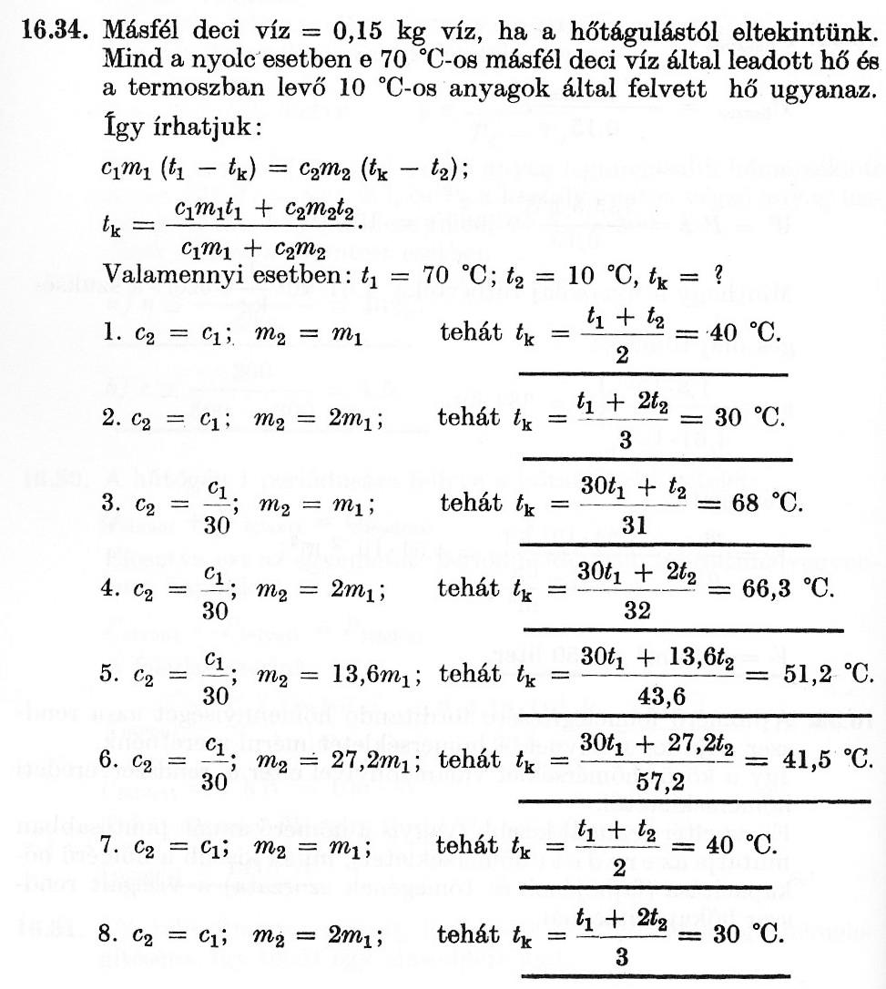

ideális gáz, I. főtétel

órai 16.13., 16.11. (új feladat), 16.12., 16.24. → otthonra 16.22. (új feladat), 16.3.

órai 16.43. (új feladat) → otthonra 16.23. (új feladat)

órai: **16.13.** Egy kg oxigéngázt adiabatikusan összenyomunk, ennek következtében a hőmérséklete 20 °C-ról 500 °C-ra nő. Számítsuk ki

**a)** a gáz belső energiájának változását,

**b)** a gáz összenyomására fordított munkát.

Az oxigéngáz állandó térfogaton mért fajhője *c*v = 6,53·102 J/(kg·°C).

**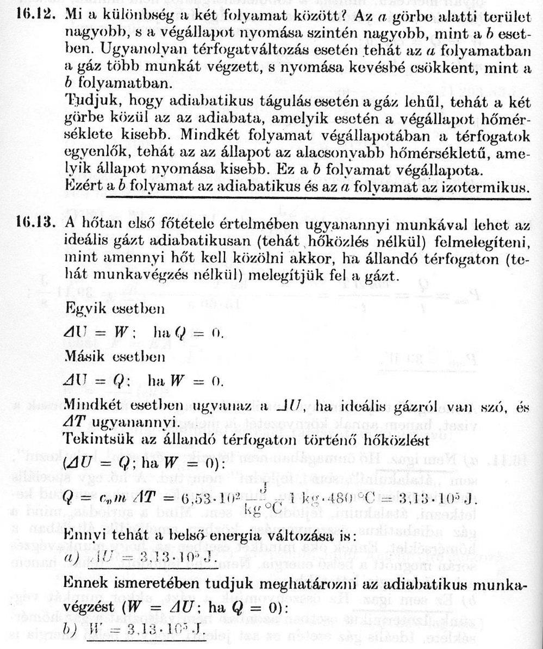**

órai: **16.11.**

**a)** Igaz-e, hogy súrlódáskor, valamint egy gáz adiabatikus összenyomásakor „hő keletkezik”?

**b)** Igaz-e, hogy a gáz izotermikus összenyomása közben nincs hőcsere a gáz és környezete között?

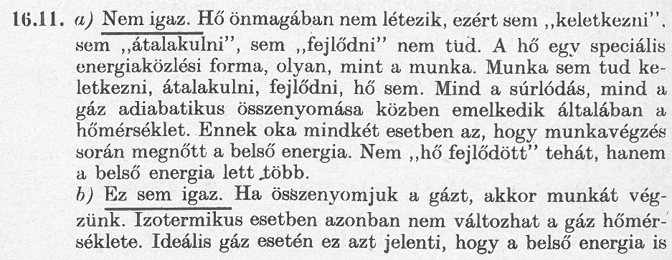

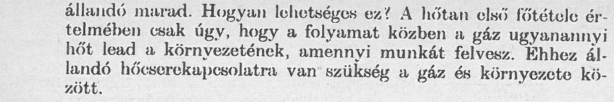

|  |  |
| --- | --- |
| órai: **16.12.** A diagram ugyanazon gáznak egy izotermikus és egy adiabatikus kiterjedését ábrázolja. Melyik görbe melyik állapotváltozáshoz tartozik? | **16_12.jpg** |

**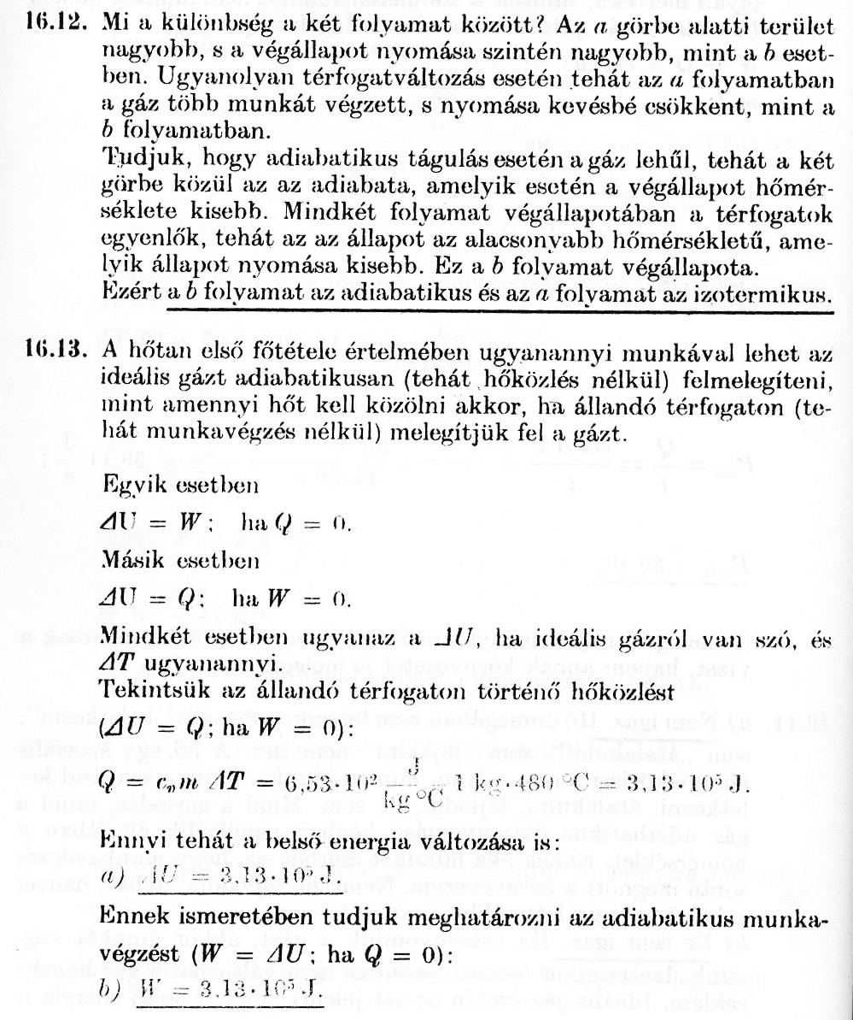**

órai: **16.24.** Dugattyúval ellátott hengeres edényben levő gázzal sorrendben a következő állapotváltozásokat végeztük:

1. állandó térfogaton növeltük a nyomást;

2. állandó nyomáson növeltük a térfogatot;

3. állandó hőmérsékleten növeltük a térfogatot;

4. állandó nyomáson visszavittük a kezdeti állapotba.

Ábrázoljuk a *p – V* síkon a gáz állapotváltozásait, és vizsgáljuk meg, hogy az állapotváltozások során történt-e hőfelvétel/hőleadás!

**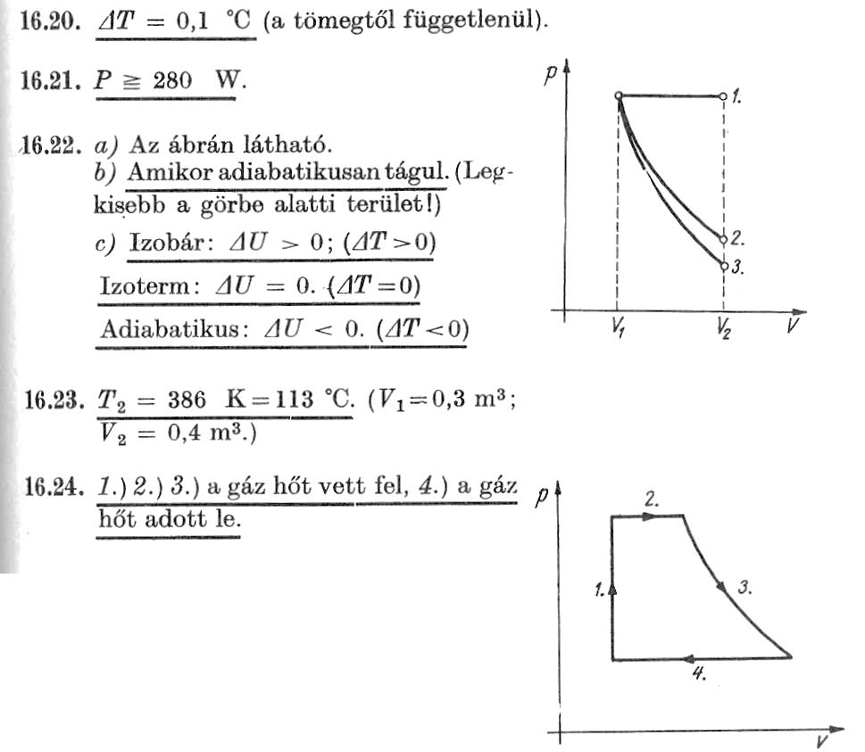**

otthonra: **16.22.** *V*1 térfogatú ideális gáz *V*2 térfogatra tágul

1. állandó nyomáson;

2. állandó hőmérsékleten;

3. adiabatikusan.

**a)** Ábrázoljuk a folyamatokat a *p – V* diagramon!

**b)** Milyen folyamat esetén végzi a gáz a legkevesebb munkát?

**c)** Milyen előjelű a belső energia változása az egyes folyamatoknál?

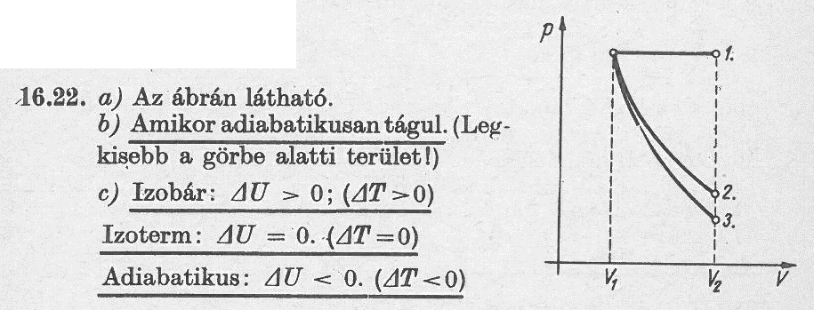

|  |  |
| --- | --- |
| otthonra: **16.3.** Az ábrán ideális gázzal végzett körfolyamat látható. Mely szakaszokon történt hőfelvétel, és melyekben hőleadás?  A felvett vagy leadott hő volt több összesen az egész körfolyamatban? | **16_3.jpg** |

**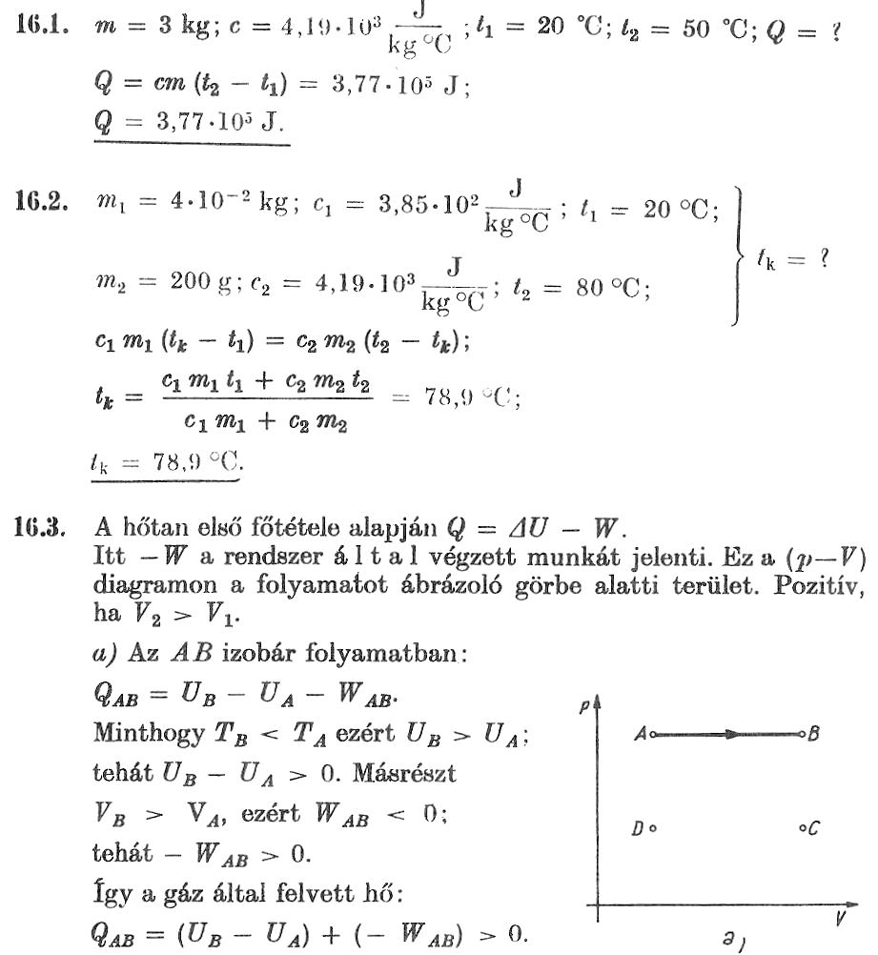**

**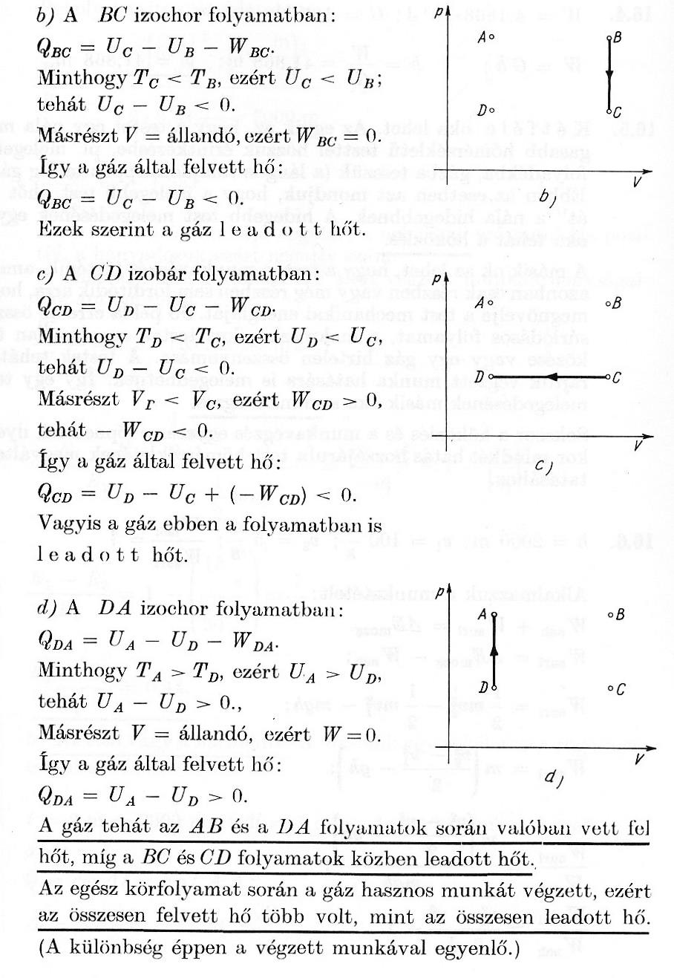**

****

órai: **16.43.** Könnyen mozgó, súlytalan dugattyúval elzárt tartályban 27 °C hőmérsékletű, *m* = 0,5 kg tömegű héliumgáz van. Nyomása 1,01⋅105 Pa. A gázzal   
*Q* = 4,19⋅105 J hőt közlünk állandó nyomáson. Hőmérséklete 187 °C-ra emelkedik. Mennyi munkát végez a táguló gáz, és mekkora a belső energiájának megváltozása?

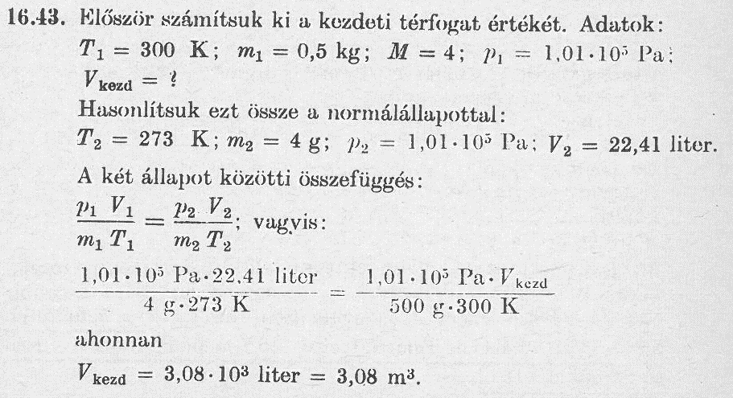

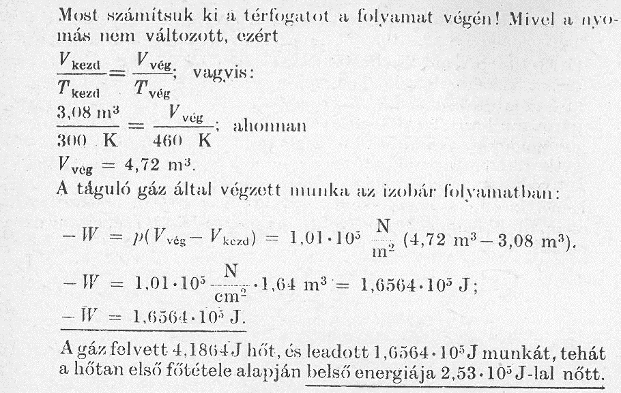

otthonra: **16.23.** 1,6 kg tömegű, 4⋅105 N/m2 nyomású, kezdetben 17 °C hőmérsékletű oxigént melegítünk állandó nyomáson. Mekkora a végső hőmérséklet, ha a gáz által tágulás közben végzett munka 4⋅104 joule?

